МИНИСТЕРСТВО НАУКИ И ВЫСШЕГО ОБРАЗОВАНИЯ РОССИЙСКОЙ ФЕДЕРАЦИИ
федеральное государственное бюджетное образовательное учреждение
высшего образования
«Южно-Российский государственный
политехнический университет (НПИ) имени М.И. Платова»

ФАКУЛЬТЕТ информационных технологий и управления
КАФЕДРА "Программное обеспечение вычислительной техники"
Направление ИВТ_________________________________________

ОТЧЁТ
по лабораторной работе № 1

по дисциплине «Архитектура программного обеспечения»

Выполнили студенты 4 курса 6 группы Батищев Максим Эдуардович

Фамилия И.О.

Принял
должность, степень, звание Фамилия И.О.

« » 2022 г. ______________________
Подпись

г. Новочеркасск, 2022 г.

Цель: Ознакомиться с основами работы в ПО node.js.
Задание: Установить данное ПО node.js, создать первый проект.
Ход работы
Node или Node.js — программная платформа, основанная на движке V8 (компилирующем JavaScript в машинный код), превращающая JavaScript из узкоспециализированного языка в язык общего назначения. Node.js позволяет JavaScript взаимодействовать с устройствами ввода-вывода через свой API, подключать другие внешние библиотеки, обеспечивая вызовы к ним из JavaScript-кода. Node.js применяется преимущественно на сервере, но есть возможность разрабатывать на Node.js и десктопные оконные приложения для Linux, Windows и macOS. В основе Node.js лежит событийно-ориентированное и асинхронное программирование с неблокирующим вводом/выводом.
Express — это гибкая Node.js платформа веб-приложений, предоставляющая надежный набор функций для веб- и мобильных приложений. API-интерфейсы. С помощью утилит HTTP и промежуточного программного обеспечения, можно быстро и легко создать надежный API. Express предоставляет тонкий слой основных функций веб-приложения. Многие популярные фреймворки основаны на Express
В платформе Node.js используются такие команды как:
1) npm init — Принятие установок по умолчанию;
2) npm install –Команда для установки пакетов. (Сокращённый вариант: npm i.)
3) npm —help (npm -h) — Вызов справки
4) npm test. (npm t) - Запуск тестов.

С официального сайта было установлено программное обеспечение node.js.
В папке пользователя ПК был создан документ с расширением .js, туда был вписан следующий код:

const express = require('express')
const app = express()
const port = 3000

app.get('/', (req, res) => {
res.send('Hello World! It is our first project! Batischev Gopani Gasparyan Vorobiov Rukavicin')
})

app.listen(port, () => {
console.log(`Server running on port ${port}`)
})

Был запущен сервер посредством команды npm start server.js. В браузере был открыт ресурс http://localhost:3000. В окне браузера появился текст 'Hello World! It is our first project! Batischev Gopani Gasparyan Vorobiov Rukavicin' (рисунок 1).
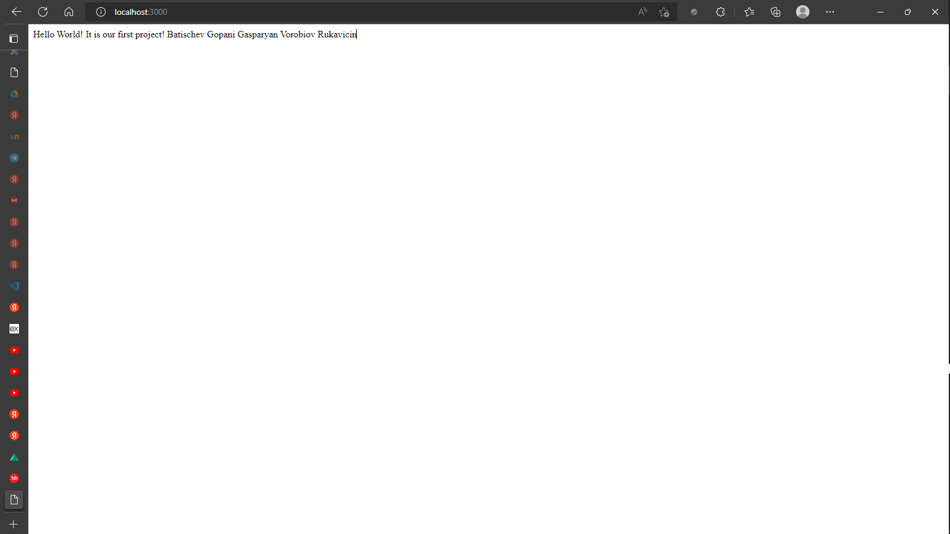

Рисунок 1 — Результат работы

В консоли появился текст «Server running on port 3000» (рисунок 2).
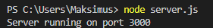

Рисунок 2 — Отчет в консоли

Вывод: Ознакомились с основами работы в ПО node.js, был создан первый проект.

